Kupní smlouva

Číslo smlouvy kupujícího: 0175/49534963/2021
Číslo smlouvy prodávajícího: 2021/158

Smluvní strany:

Domov Na Zámku Lysá nad Labem, příspěvková organizace
se sídlem Zámek 1/21, 289 22 Lysá nad Labem
zastoupený Mgr. Jiří Hendrichem – ředitelem Domova Na Zámku Lysá nad Labem, příspěvková organizace
IČO: 49534963
bankovní spojení: Komerční banka, a.s.
číslo účtu: xxxxxxxx/xxxx
(dále jen „Kupující“)

a

LB BOHEMIA, s.r.o.
se sídlem Sovadinova 3431, 690 02 Břeclav
doručovací adresa: Sovadinova 3431, 690 02 Břeclav
zastoupena: Davidem Bednárem – prokuristou společnosti
IČO: 26224461
DIČ: CZ26224461
bankovní spojení: Komerční banka, a.s.
číslo účtu: xx-xxxxxxxxxx/xxxx
zapsanou v obchodním rejstříku vedeném Krajským soudem v Brně, oddíl C, vložka 38076
zástupce pro věcná jednání: David Bednár

(dále jen „Prodávající“)

uzavírají spolu dle § 2079 et seq. zákona č. 89/2012 Sb., občanský zákoník, v plném znění tuto kupní smlouvu (dále jen „Smlouva“)

Článek I.
Předmět Smlouvy

- Předmětem této Smlouvy je závazek Prodávajícího prodat Kupujícímu Elektrické polohovací ošetřovatelské lůžko s nízkým zdvihem, s pasivní antidekubitní matrací II. stupně rizika vzniku dekubitů – 10 ks, Dali Low Entry, včetně matrací Bohemia Lux Flex v potahu SAFR, dle přílohy č. 1, která je nedílnou součástí podané cenové nabídky (dále jen „Zboží“) a umožnit mu nabýt vlastnické právo k němu za podmínek uvedených dále v této Smlouvě.

- Předmětem této Smlouvy je dále závazek Kupujícího Zboží převzít a zaplatit za ně Prodávajícímu dohodnutou kupní cenu dle této Smlouvy.

- Prodávající prohlašuje, že Elektrické polohovací ošetřovatelské lůžko s nízkým zdvihem, s pasivní antidekubitní matrací II. stupně rizika vzniku dekubitů splňuje všechny podmínky vyplývající z její funkce a využití.

Článek II.
Cena a platební podmínky

- Smluvní strany se dohodly, že kupní cena za Zboží činí 214 783,- Kč bez DPH (slovy: dvěstěčtrnácttisícsedmsetosmdesáttřikorun českých), tedy 247 000,- Kč vč. DPH. Samotné DPH činí 32 217,- Kč.

- Kupní cena zahrnuje veškeré daně, cla, poplatky a ostatní další výdaje spojené s realizací této smlouvy, včetně veškerých nákladů na dopravu do místa plnění, proškolení, zprovoznění, demontáž a odvoz stávající pračky. Záruční doba 24 měsíců.

- Úhrada kupní ceny bude provedena Kupujícím ve prospěch Prodávajícího na základě faktury (daňového dokladu) vystavené Prodávajícím. Splatnost faktury činí 30 dnů ode dne jejího doručení Kupujícímu. Kupní cena bude uhrazena bezhotovostním převodem na účet Prodávajícího uvedený v úvodu smlouvy v části věnované identifikaci smluvních stran.

- Prodávající je oprávněn vystavit fakturu až po dodání Zboží Kupujícímu (po podpisu předávacího protokolu dle čl. III. odst. 1). Prodávající se zavazuje, že vedle náležitostí stanovených platnými právními předpisy, bude faktura obsahovat číselné označení a název této Smlouvy.

- Nebude-li faktura obsahovat výše uvedení údaje a přílohy, je Kupující oprávněn fakturu v době její splatnosti vrátit Prodávajícímu, s uvedením důvodu vrácení. Prodávající je povinen fakturu podle charakteru nedostatků, buď opravit, nebo nově vystavit. Oprávněným vrácením faktury přestává Kupující běžet původní lhůta splatnosti faktury a nová lhůta splatnosti začne běžet okamžikem doručení nové či opravené původní faktury.

- V případě prodlení Kupujícího se zaplacením kupní ceny podle této Smlouvy zaplatí Kupující Prodávajícímu úrok z prodlení ve výši stanovené nařízením vlády č. 351/2013 Sb.

Článek III.
Dodací podmínky, nabytí vlastnického práva

- Prodávající předá Zboží Kupujícímu a Kupující převezme Zboží od Prodávajícího v sídle Kupujícího v den, na kterém se smluvní strany společně dohodnou. O předání Zboží bude sepsán předávací protokol – potvrzení o převzetí Zboží Kupujícím. Tento oboustranně potvrzený protokol bude nedílnou součástí (Přílohou) faktury.

- Vlastnické právo ke Zboží přechází na Kupujícího oboustranným podpisem předávacího protokolu dle předchozího odstavce.

- Nebezpečí škody na Zboží přechází z Prodávajícího na Kupujícího okamžikem oboustranného podpisu předávacího protokolu dle tohoto článku.

- Lhůta pro dodání zboží je maximálně do šesti týdnů od podpisu smlouvy. Za každý i započatý den prodlení dodání bude účtována smluvní pokuta 0,05% z celkové ceny zboží s DPH.

- Smluvní strany se mohou písemně dohodnout na smírném řešení, příp. na snížení částek smluvních pokut dle tohoto článku. Uplatněním a zaplacením smluvních pokut nejsou dotčena práva smluvních stran na náhradu škody.

- Spolu se Zbožím předá prodávající kupujícímu i:
- návod k obsluze a údržbě (Zboží);
- ev. další nezbytné průvodní doklady vážící se ke Zboží.

Bez těchto dokladů nebude Zboží považováno za předané a v tomto smyslu nepodepíše Kupující Protokol.

- Dodavatel se zavazuje zachovávat mlčenlivost o všech skutečnostech, které nejsou veřejně známy a o kterých se dozví v souvislosti s plněním Smlouvy pro Objednavatele nebo které mu budou v průběhu plnění Smlouvy i po jejím ukončení zpřístupněny, jakož i o samotné existenci těchto skutečností. Povinnost mlčenlivosti se vztahuje na všechny údaje, včetně osobních, získaných z jakýchkoliv zdrojů, dokumentů, klientů a obchodních partnerů Objednavatele, zejména o informacích, poznatcích a skutečnostech, které slouží k dosažení nebo prosazování cílů uvedených subjektů, a to jak v tuzemské, tak i v zahraniční oblasti.

Článek IV.
Práva z vad, sankce, odstoupení od smlouvy

- Prodávající se zavazuje poskytnout Kupujícímu na Zboží záruku za jakost dle výrobce, a to počínaje dnem převzetí Zboží Kupujícím.
- Vady musí Kupující uplatnit u Prodávajícího bez zbytečného odkladu poté, co se o nich dozví.
- V případě výskytu záruční vady je Prodávající povinen zajistit realizaci záručního servisu a v co nejkratším termínu ji bezplatně odstranit.

- Za záruční vady nebudou považovány ty vady, které byly způsobeny nesprávnou obsluhou nebo údržbou Zboží nebo úmyslným poškozením Zboží Kupujícím nebo nepovolanou osobou, případně jakýmikoli jinými zásahy, jednáními nebo skutečnostmi nastalými na straně Kupujícího.
- Kupující je dále oprávněn odstoupit od Smlouvy, jestliže zjistí, že Prodávající:
a) nabízel, dával, přijímal nebo zprostředkovával určité hodnoty s cílem ovlivnit chování nebo jednání kohokoliv, ať již úřední osoby nebo kohokoliv jiného, přímo nebo nepřímo při uzavírání Smlouvy nebo při provádění Smlouvy; nebo
b) zkresloval jakékoliv skutečnosti za účelem uzavření Smlouvy nebo provádění Smlouvy ke škodě Kupujícího, včetně užití podvodných praktik k potlačení a snížení výhod volné a otevřené soutěže.
- Odstoupení od Smlouvy musí být provedeno v písemné formě. Odstoupením se závazek založený Smlouvou zrušuje od počátku. Účinky odstoupení nastávají okamžikem doručení odstoupení od Smlouvy Prodávajícímu. Odstoupení od Smlouvy se nedotýká práva na náhradu škody vzniklého z porušení smluvní povinnosti, práva na zaplacení smluvní pokuty a úroku z prodlení, pokud již dospěl, ani ujednání o způsobu řešení sporů a volbě práva.
- Uplatněním práv z vad či uplatněním smluvních pokut není dotčeno právo na náhradu újmy v plné výši.

Článek V.
Závěrečná ujednání

- Účastníci této Smlouvy po jejím úplném přečtení prohlašují, že souhlasí s jejím obsahem, že byla sepsána na základě jejich pravé, svobodné a vážné vůle, nikoliv v tísni nebo za nápadně nevýhodných podmínek. Na důkaz toho připojují účastníci své vlastnoruční podpisy.

- Tato Smlouva nabývá platnosti dnem jejího podpisu oběma smluvními stranami a nabývá účinnosti dnem její uveřejnění v registru smluv, které provede Kupující.

- Od této Smlouvy může Kupující jednostranně odstoupit i bez udání důvodu a to až do okamžiku podpisu předávacího protokolu dle čl. III. odst. 1. této Smlouvy.

- Tato Smlouva se pořizuje ve čtyřech (4) stejnopisech, přičemž Kupující obdrží tři stejnopisy. Zbylý stejnopis obdrží Prodávající.

- Změny nebo doplňky této Smlouvy jsou možné pouze formou písemných, vzestupně číslovaných, dodatků, podepsaných oprávněnými zástupci obou smluvních stran.

- V případě neplatnosti některého ustanovení této Smlouvy není dotčena platnost ostatních ustanovení této Smlouvy.

Nedílnou součástí této smlouvy jsou i následující přílohy:
Příloha č. 1 – Technické požadavky

Kupující Prodávající
V Lysé nad Labem 8. 11. 2021 V Břeclavi dne 8. 11. 2021

_______________________ _______________________
Mgr. Jiří Hendrich David Bednár – prokurista společnosti
Domov Na Zámku Lysá nad Labem, p. o.

Příloha č. 1

Elektrické polohovací ošetřovatelské lůžko s nízkým zdvihem, s pasivní antidekubitní matrací II. stupně rizika vzniku dekubitů

Technické požadavky (min.) - 10 ks elektrických polohovacích ošetřovatelských lůžek s nízkým zdvihem, s pasivními antidekubitními matracemi II: stupně rizika vzniku dekubitů:
- Provedení ve shodě s normou ČSN EN 60601-2-52:2010
- Kovová konstrukce lůžka
- 4 kolečka o průměru min. 100 mm, kovová, samostatně brzditelná
- Ložná plocha vyrobena z pevných sít bez možnosti vyjmutí
- Šířka ložné plochy min. 900 mm
- Délka ložné plochy min. 2000 mm
- Bezpečné provozní zatížení min. 200 kg
- Výška ložné plochy nastavitelná pomocí elektromotoru min. v rozmezí 200 – 800 mm
- 4 - segmentová ložná plocha, el. pohon
- Polohování zádového a stehenního dílu ložné plochy pomocí elektromotoru
- Polohování zádového dílu min. 72°, stehenního min. 43°, lýtkového min. 23°
- Elektrická funkce polohování pro použití polohy křesla
- Možnost uzamknutí jednotlivých funkcí pomocí ovladače
- Povrchová úprava kovových částí: lakování polyesterovými práškovými barvami, barva: hnědý odstín
- Čelo v hlavové části pevné dřevěné nebo lamino
- Čelo v nožní části pevné dřevěné nebo lamino
- Obě čela se zakrytovanou konstrukcí zdvihového mechanismu
- Postranice s pokrytím celé délky ložné plochy, dřevěné, možnost uzamčení proti nechtěnému spuštění z důvodu ochrany pacienta, dekor shodný s čely lůžka
- Dekor lůžka Buk rustikal
- Řešení postranic: průběžný systém, ukotvení a pohyb v krajních vertikálních lištách, možnost spuštění ze středu lůžka bez nutnosti odjišťování v jednotlivých rozích
- Úchyty pro příslušenství (hrazda, příp. infuzní stojan) v hlavové části lůžka
- Možnost složení lůžka do skladovacího módů
- Hrazda kovová, odnímatelná
- Rukojeť na hrazdu plastová, vč. popruhu
- Pasivní matrace II. stupně rizika vzniku dekubitů
- Výška min. 12 cm
- Pěnová, s prořezy k odvětrávání
- Snímatelný, prací, voděodolný, paropropustný, antialergický potah
- Nosnost do150 kg.
Součást dodávky:
- dodávka - doprava do místa kupujícího
- montáž
- zaškolení
- zákonná záruka
- BTK

Dali Low Entry – 10 ks

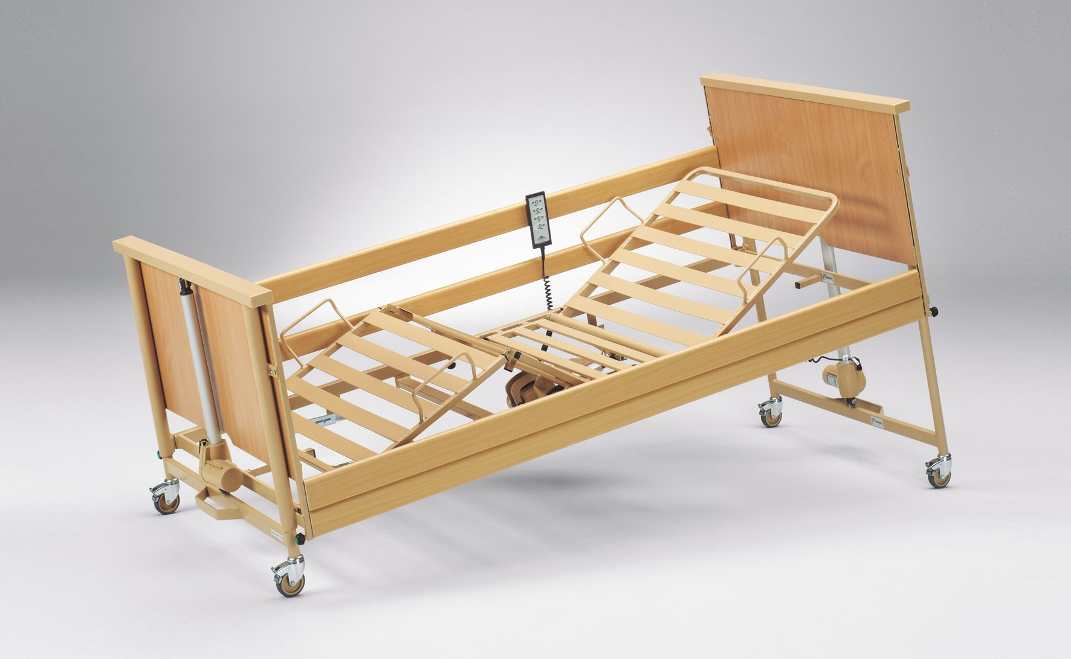

- Čtyřmotorové plně elektrické pečovatelské lůžko s kovovými lamelami, 4 dílná ložná plocha (výborna hygiena a údržba)
- Průběžné bukové postranice s možností šikmého zajištění vždy na jedné straně s pojistkou proti nechtěnému spuštění
- Kolečka o průměru 100 mm s brzdou
- Profilové desky zakryty (nejdou vidět zdvihové motory lůžka – není vyobrazeno)
- Hrazda a hrazdička
- Výška ložné plochy od 22 – 63 cm
- Rozměr ložné plochy 200 x 90 cm
- Vnější rozměr lůžka je 224 x 101 cm
- Dezén buk
- Ruční ovladač s přednastavenými funkcemi a klíčem pro zablokování funkcí
- Nosnost 220 kg
- Dezén buk
- Možnost složení lůžka do skladovacího módu
- Funkce polohy křesla

Matrace Lux Flex 200 x 90 x 12 cm , potah SAFR – 10 ks

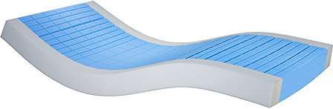

- Matrace vyrobena z vysoce pružných HR pěn ve výšce 12 cm
- Pro II. stupeň rizika vzniku dekubitů
- Podélný a příčný antidekubitní prořez pro lepší cirkulaci vzduchu a odvodu par z jádra matrace
- HR pěna 3540 – 35 kg/m3 a 4,0 kPa
- Nosnost do hmotnosti klienta do 150 kg
- Spodní prořezy pro lepší polohování klienta na lůžku
- Tvarová stálost a pružnost
- Zip snímatelný, šitý do tvaru L – snímatelný ze dvou stran, krytka zipu chránící průniku tekutin do jádra matrace
- Potah SAFR, prací na 95°C, pružný ve všech 4 směrech, antialergický, voděodolný, paropropustný

Celkem za 10 setů: 214.783,-Kč bez DPH 15%

DPH 15%: 32.217,-Kč

Cena celkem včetně DPH 15%: 247.000,-Kč

